MASTERŠEF PIKNIK

Zadnji petek tega šolskega leta smo si na programu PPVI pripravili čisto pravi Masteršef piknik. Zjutraj smo se odpravili na igrišče, kjer smo se igrali različne igre in risali s kredami. Nekateri učenci pa so se odpravili na sprehod po mestu.
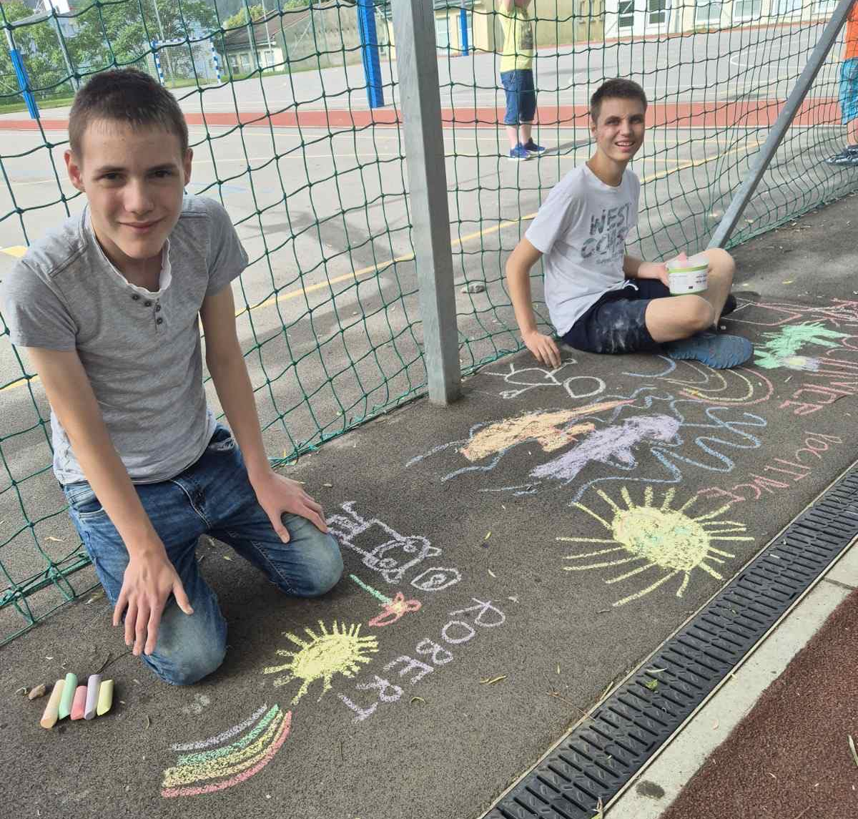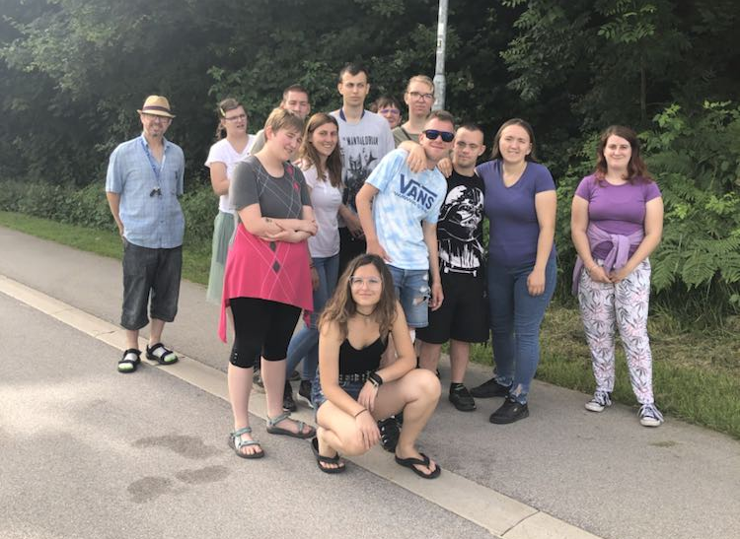
Po malici smo začeli s pripravo hrane. Starejši učenci so postali tutorji in se razdelili po skupinah k mlajšim učencem, kjer so skupaj razrezali zelenjavo in pripravili nabodala. Tustorstvo se je izkazalo kot zelo uspešno, saj so starejši učenci uspešno zavzeli vlogo tutorstva in tako podprli mlajše učence pri pripravi hrane.

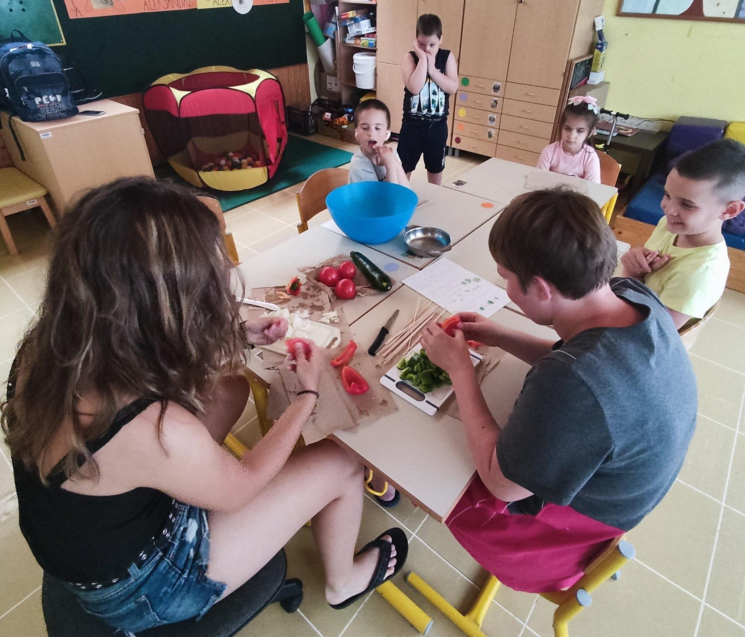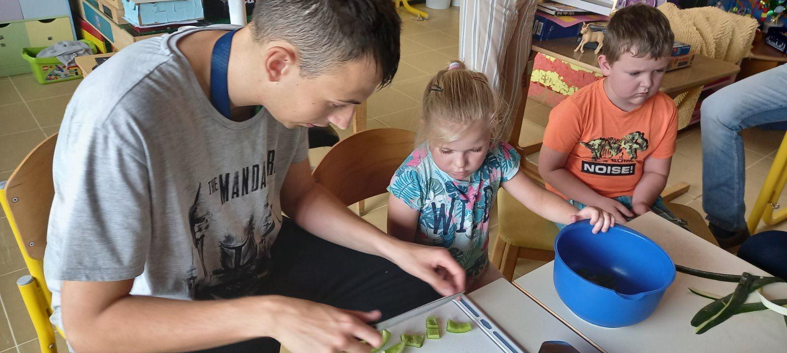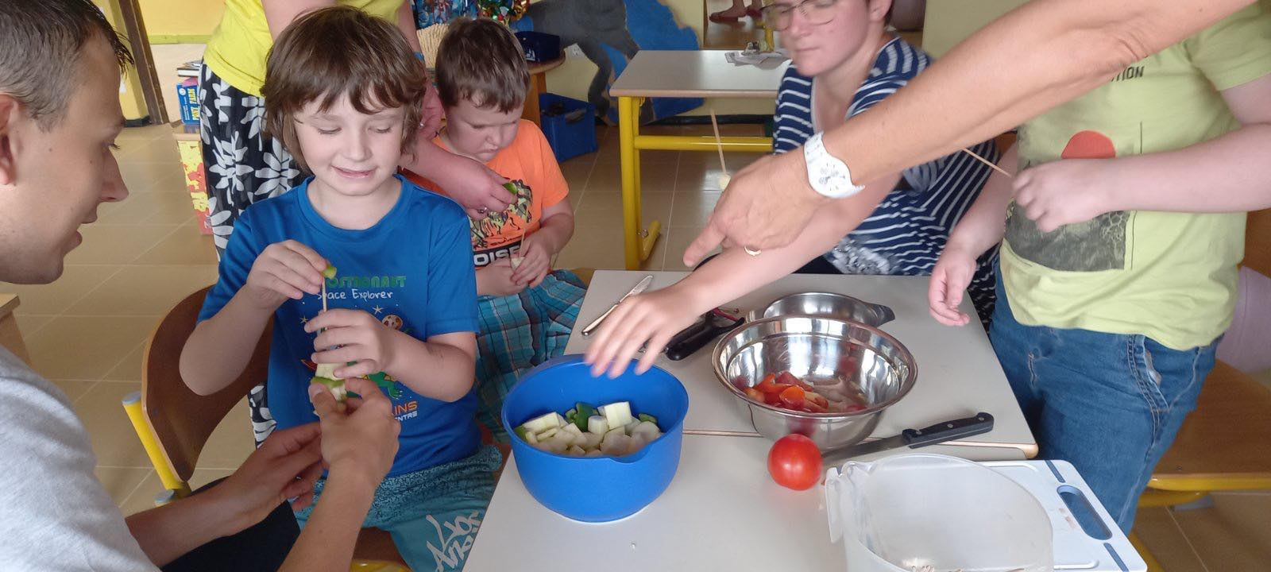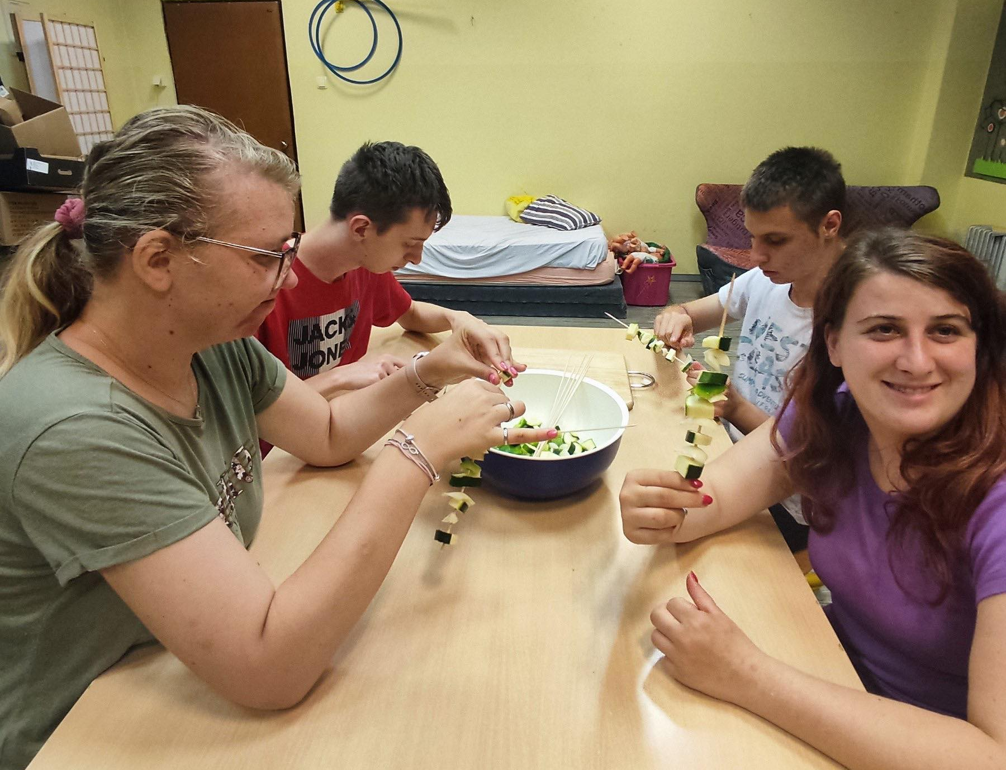

Medtem je naš hišnik Edo začel s peko mesa, pri peki so mu pomagali starejši učenci. Nabodala pa so mlajši učenci s pomočjo učiteljic spekli v učni kuhinji.

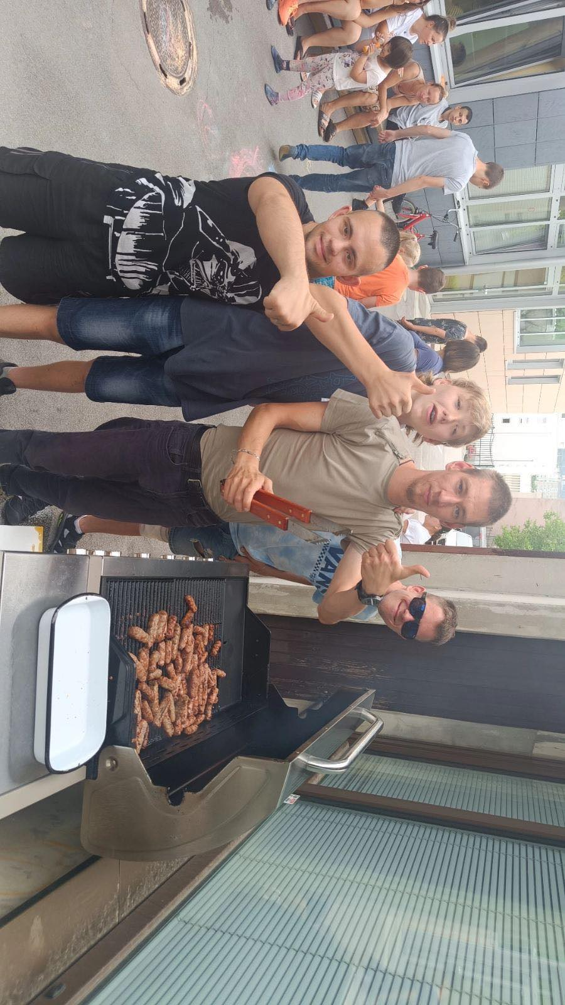
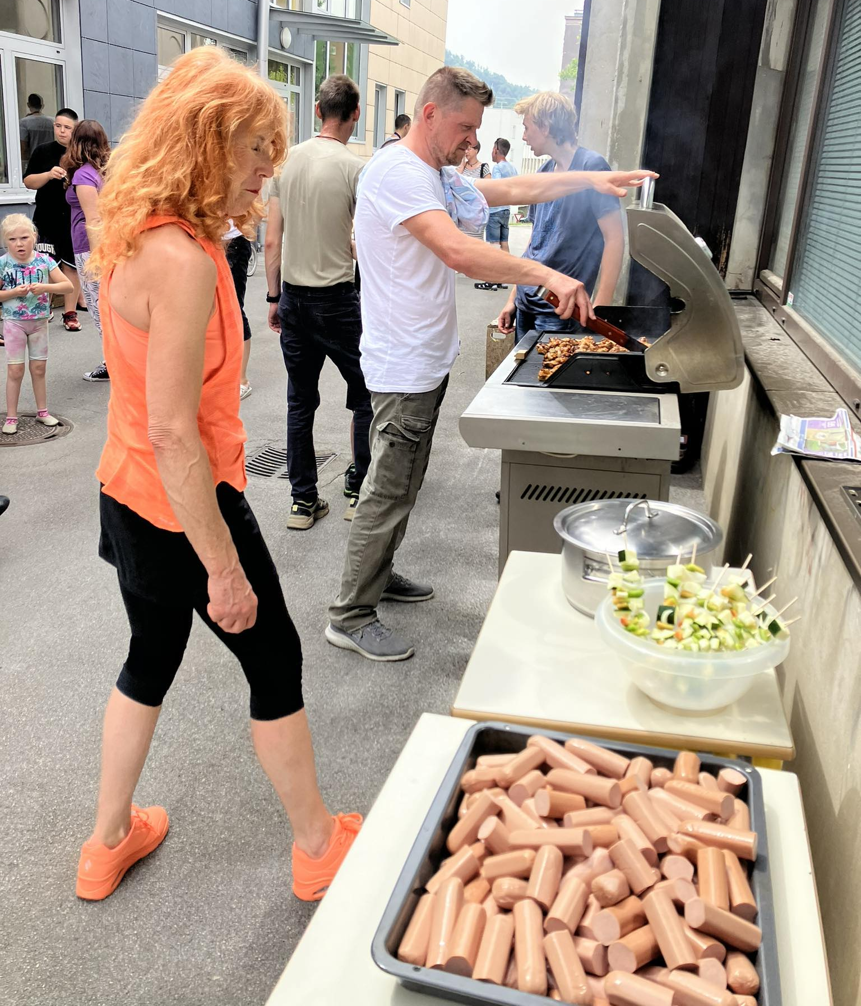

Vsi skupaj smo se zbrali pred šolo, kjer smo ob dobri glasbi in druženju počakali, da se vse speče dokonca. Nato pa smo se skupaj zbrali na kosilu, kjer smo pojedli kosilo, ki smo si ga pripravili sami.
